ΟΔΗΓΙΕΣ ΕΓΚΑΤΑΣΤΑΣΗΣ ΕΦΑΡΜΟΓΗΣ UNISTUDENT

1. Εγκατάσταση στον υπολογιστή

Για τυχών απορίες μπορείτε να επικοινωνήσετε μαζί μας σε ένα από τα email: [vpisxos@uth.gr](mailto:vpisxos@uth.gr), [gvalsamis@uth.gr](mailto:gvalsamis@uth.gr) . Προ απαιτούμενα : Android Studio , XAMPP ,Slim Composer ,Postman(για επαλήθευση ) . Δεν χρειάζεται να τα κατεβάσετε από πριν , απλά ακολουθήστε τα παρακάτω βήματα :

* 1. Για τη λειτουργία του Restful API και της βάσης Δεδομένων (Backend) .
     1. Εγκατάσταση εφαρμογής ΧΑΜΡΡ από την ιστοσελίδα : <https://www.apachefriends.org/>
     2. Search στον υπολογιστή το XAMPP control panel, δεξί κλικ , “Run as administrator”.
     3. Το panel αρχικά θα είναι σε αυτή την κατάσταση :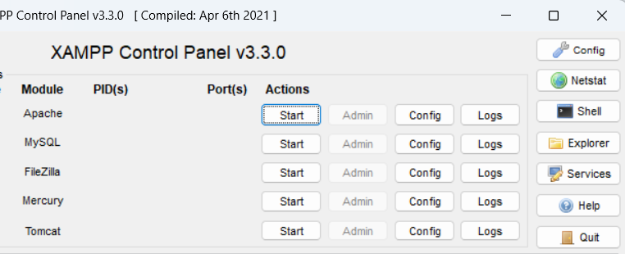 πατήστε “start” στο Apache και στο MySQL .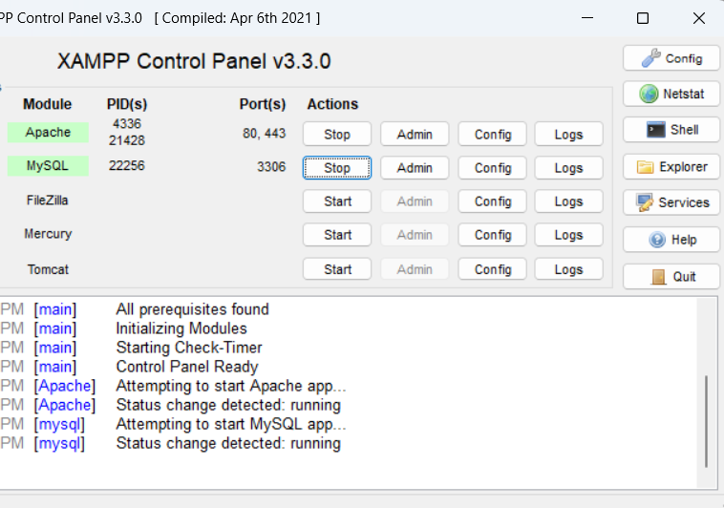 Τώρα το Apache και το MySQL λειτουργούν και βλέπουμε και σε ποιο port.
     4. Πληκτρολόγηση στο google το URL : localhost/phpmyadmin. Αν έχετε εγκαταστήσει και ρυθμίσει σωστά το ΧΑΜΡΡ θα εμφανιστεί αυτή η σελίδα :A screenshot of a computer

        Description automatically generated
     5. Δημιουργήστε ένα καινούριο Database με όνομα uni-app.
     6. Έχοντας επιλέξει αυτό το database , πατήστε “import” και επιλέξτε τον αρχείο που έχουμε στείλει με όνομα “uni-app.sql”. Θα δημιουργηθούν αυτόματα οι πίνακες που χρησιμοποιούμε. (Σημείωση : Μην πειράξετε τίποτα στο database και στις εγγραφές των πινάκων , όλες οι αλλαγές πρέπει να γίνονται μέσω της android εφαρμογής.)
     7. Μπείτε σε αυτό το URL : <https://www.slimframework.com/> .
     8. Πατήστε το λινκ “composer” σε αυτή την ιστοσελίδα .
     9. Κάντε download το composer από τη σελίδα που θα ανοίξει.
     10. Ακολουθήστε το εξής Path στον υπολογιστή σας: C:\xampp\htdocs , ανοίξτε το command prompt σε αυτό το Path .Τρέξτε την παρακάτω εντολή που φαίνεται στην φωτογραφία : ΠΡΟΣΟΧΗ : Το όνομα πρέπει να είναι ΑΚΡΙΒΩΣ “MyApi”.
     11. Μετά από τη δημιουργία , ο φάκελος εσωτερικά θα είναι ως εξής :A screenshot of a computer

         Description automatically generated

Πατήστε τον φάκελο public και αντικαταστήστε το αρχείο index.php με το αρχείο index.php πού σας έχουμε στείλει. Ύστερα δημιουργήστε έναν φάκελο includes , όπως φαίνεται και στην παραπάνω φωτογραφία και μεταφέρετε εκεί τα αρχεία : “DbOperations.php” , “DbConnect.php” , “constants.php” που σας έχουμε στείλει.

* 1. Το setup του backend ολοκληρώθηκε . Τα παρακάτω βήματα είναι για την επαλήθευση της ορθότητας της εγκατάστασης.
     1. Κατεβάστε την εφαρμογή postman από το εξής URL : <https://www.postman.com/downloads/>
     2. Δημιουργήστε δικό σας account στο postman.
     3. Ανοίξτε το Postman στον υπολογιστή σας και κάντε log in με το account που δημιουργήσατε .
     4. Εκτελέστε την εντολή που φαίνεται στην παρακάτω φωτογραφία πατώντας “send”:A screenshot of a computer

        Description automatically generated Το response θα πρέπει να είναι αυτό που φαίνεται παρακάτω :A screenshot of a computer code

        Description automatically generated
     5. Έχετε ολοκληρώσει την Εγκατάσταση του Backend !!
  2. Εγκατάσταση του frontend (Android Studio)
     1. Ανοίξτε την εφαρμογή και πατήστε open όπως φαίνεται στην παρακάτω φωτογραφία :A black and grey rectangular object

        Description automatically generated with medium confidence
     2. Επιλέξτε τον φάκελο “UNI_STUDENT” που σας στείλαμε .
     3. Μέχρι να μπορείτε να τρέξετε την εφαρμογή θα πρέπει να περιμένετε 10-30’ , ανάλογα με την ταχύτητα του δικτύου έτσι ώστε να κάνει setup το android studio.
     4. Όταν ανοίξει το project στο android studio και έχετε πρόσβαση στα αρχεία ακολουθήστε το path com.example.uni_student->API->RetrofitClient και αντικαταστήστε στο BASE_URL την ΙΡ που έχουμε με την IPV4 του δικτύου που χρησιμοποιείτε. Μπορείτε να βρείτε την ΙΡ του δικτύου σας πληκτρολογώντας την εντολή “ipconfig” στο command prompt του υπολογιστή σας. ΠΡΟΣΟΧΗ : Αλλάξτε ΜΟΝΟ την ΙΡ και όχι το υπόλοιπο BASE_URL.
     5. Για να το τρέξετε στο android studio πρέπει επίσης να κατεβάσετε κάποιο emulator από αυτά που προσφέρει το android studio. Απλά πρέπει να έχει και τα κουμπιά back, home που έχουν τα android ώστε να περιηγηθείτε στην εφαρμογή.

1. Εγκατάσταση στο κινητό τηλέφωνο τύπου android

Αυτό το βήμα θα πραγματοποιηθεί στην αίθουσα την ώρα της παρουσίασης με ενσύρματη σύνδεση(σε κινητό τύπου android). Απαιτείται η εγκατάσταση της εφαρμογής tailscale και η σύνδεση στο εικονικό δίκτυο (VPN) που χρησιμοποιείται από εμάς.

ΠΡΟΣΟΧΗ : Η εφαρμογή θα λειτουργεί από το κινητό android μόνο εάν είναι ανοιχτό το VPN από τον κεντρικό υπολογιστή μας που περιέχει τους servers . Συνεπώς αν χρειαστεί να τρέξετε την εφαρμογή από το σπίτι θα πρέπει πρώτα να μας ενημερώσετε μέσω email ([vpisxos@uth.gr](mailto:vpisxos@uth.gr), [gvalsamis@uth.gr](mailto:gvalsamis@uth.gr)) έτσι ώστε να ενεργοποιήσουμε το δίκτυο. Πρέπει να έχετε ανοιχτό το tailscale και στο κινητό σας.